**POCCHHCKOE**

**ABTOPCKOE 06ll!ECTBO**

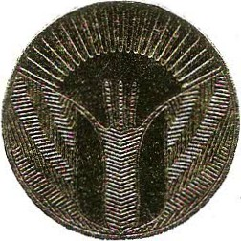

**CBH,ll;ETEJibCTBO**

.N!! **11722**

0 )J;eiiOH11pOBaHI111 11 peri1CTpaiJ.I111 IIp0113Be)J;eHI1.SI -

06beKTa 11 TeJ1JJ;eKTJaJib}:!:OH C06CTBeHHOCTI1

-:::-··.: - .-·_ :.. . ·-··-

- .....

HacTO.SIIIJ.fi.:M -y1iocT6J3epJieT ¥, j To B ;:poc;c M:ckoM '= AsTopcKoM 06ru.ecTBe

;;::::::

, ;r iJ!l:i:t3t:

Jt:r;;::: :;::::::: *c*

*npaBifM-. y§fii{l.J1pt/Klf _ ':caf!.m{Jciizn-aJlU3aU,UU* ***u*** *Oono!lH:UmeHbROZO o6opyOo6aHUR* ***u***

- -·-· *·-::.:-::·* ·-":' ..

*o '=yi!J'!;f;}flttfl -" "' KJ.:"!iMamur-tecKux ycmanoBOK»,* aBTOP<]}f KOTopoM:, rro ero

9.P: Pf·? ¥.:.} i:meHHIO, 5IBJI5IeTc *EeprJblUl l[ B Alle«ceu EBzenbeB:tllf;* ·

i:t:d l..j ;;!]!:i:d .,3. ·BJieHI1JO yKa3aH:oro ·::asnpa, see rrpasa Ha- naH.hiif' 0:6neKT

- - ---· ::.·.::::-::-:::::-:: ::::·-::_: : :: . = ::·:: .. ··-:···- - . *.:.* . .. . *:.* .

...

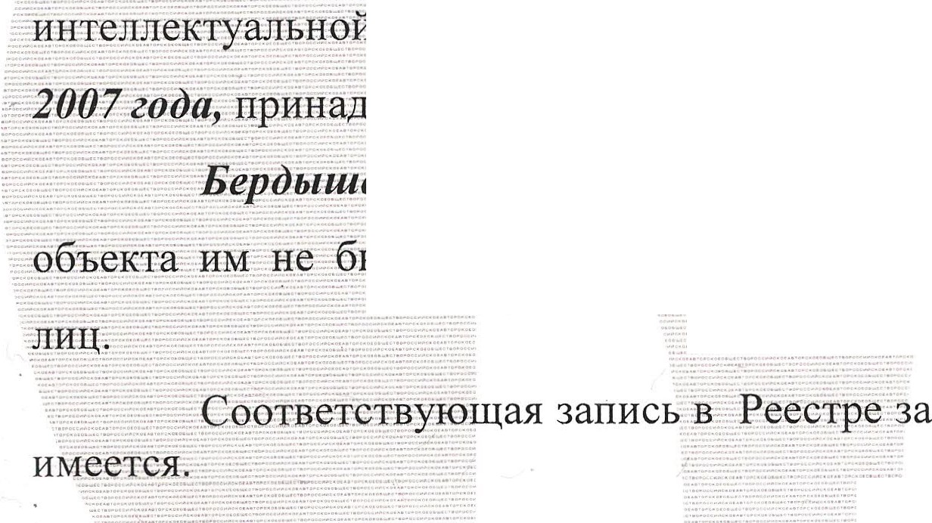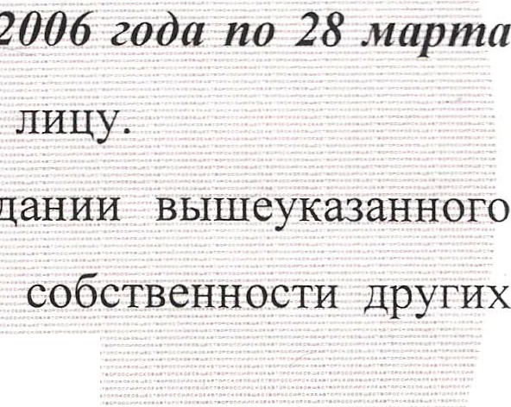

. ... ...

·-

.N!!l1722:;::o.t- *i4:anpell!l 2/io:y #Oi>a*

·..; g--MJirt..

.....

.....

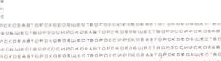

...



..

06ru.ec±*--*B*- .:*.*:-*a*-* ;-.... -

J 93BeneHI15! xp_q.llf5(:.::-:· apx11se g Gc ilcK;9rg:; :1opcKoro

*=....:::. c·.*

. . .. . ' ::-: *- :.- : :;;:*

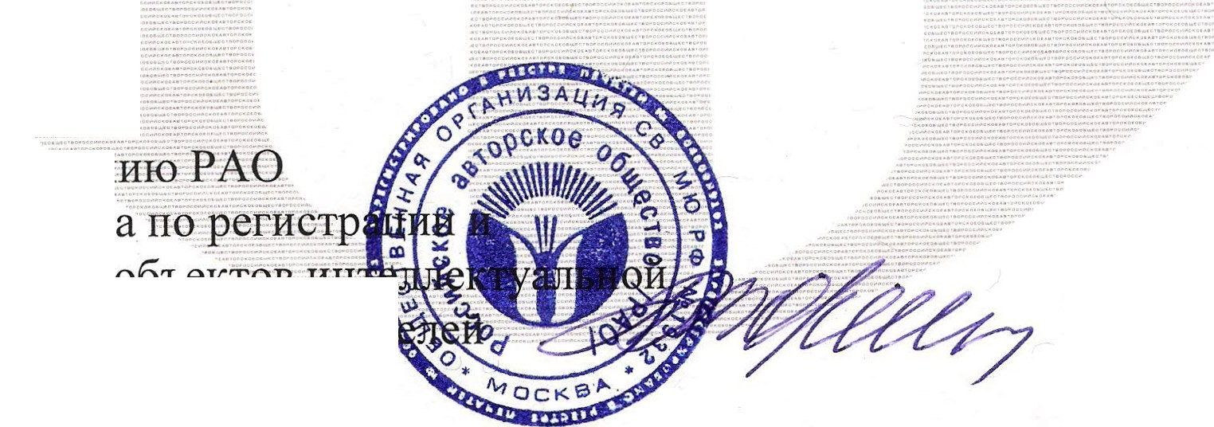

ITo yrronHo ml.Jfeliaml

Hal:faJibHI1K OT)J;eJia ·

)J;erromrposaH11JO ... .lft<:!>J"i.'"l!::·

co6cTBeHHOCTI1 11 npasoo6na)J;a1·qn T.H.BopoHI1Ha